Hazırlayan : A.KONUK 02.01.2020

IMX8 YOCTO KURULUMU

Kurulum ile ilgili olarak daha detaylı bilgiyi /media/pc/data/Documents/imx-yocto-L4.19.35_1.1.0/ klasörü altında i.MX_Yocto_Project_User's_Guide.pdf dosyasında bulabilirsiniz.

Dosya yöneticisi ile /media/pc/data/workspace/warrior klasörüne gidiniz ve burada bir terminal ekranı açınız( mouse’a sağ tıklayarak → open terminal) ve terminal ekranına aşağıda bulunan satırı giriniz.

DISTRO=fsl-imx-wayland MACHINE=imx8qxpmek source fsl-setup-release.sh -b build yazarak enter tuşuna basınız.

(eğer bu adımı daha önce yaptıysanız terminal ekranına source setup-environment build yazıp enter tuşuna basınız ve Lisans anlaşması adımını geçiniz.)

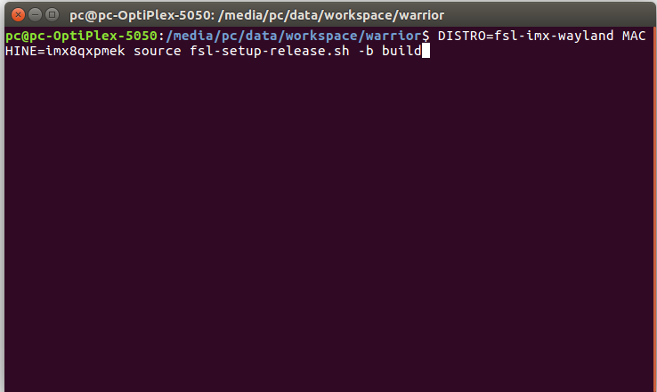

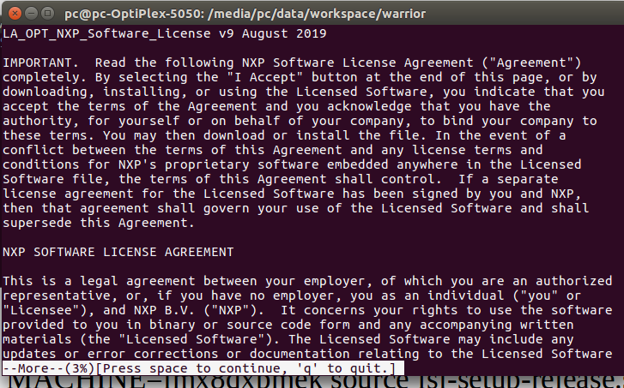

Lisans anlaşması ekranında önce ‘q’ tuşuna basınız ve daha sonra ‘y’ tuşuna basıp enter tuşuna basınız.
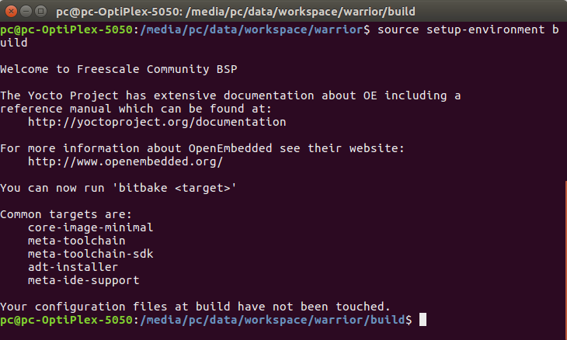

Yocto Konfigurasyonun yapılması

media/pc/data/workspace/warrior/build/conf klasörü altındaki local.conf dosyasını text editör programı ile açınız.

Dosyanın içine altta yazan texti kopyalayıp daha sonra kaydediniz.

MACHINE ??= 'imx8qxpmek'
DISTRO ?= 'fsl-imx-wayland'
PACKAGE_CLASSES ?= "package_rpm"
EXTRA_IMAGE_FEATURES ?= "debug-tweaks"
USER_CLASSES ?= "buildstats image-mklibs image-prelink"
PATCHRESOLVE = "noop"
BB_DISKMON_DIRS ??= "\
STOPTASKS,${TMPDIR},1G,100K \
STOPTASKS,${DL_DIR},1G,100K \
STOPTASKS,${SSTATE_DIR},1G,100K \
STOPTASKS,/tmp,100M,100K \
ABORT,${TMPDIR},100M,1K \
ABORT,${DL_DIR},100M,1K \
ABORT,${SSTATE_DIR},100M,1K \
ABORT,/tmp,10M,1K"
PACKAGECONFIG_append_pn-qemu-native = " sdl"
PACKAGECONFIG_append_pn-nativesdk-qemu = " sdl"
CONF_VERSION = "1"
DISTRO_FEATURES_append = "wayland"
DISTRO_FEATURES_remove = "x11"
DL_DIR ?= "${BSPDIR}/downloads/"
ACCEPT_FSL_EULA = "1"

IMAGE_FSTYPES_remove = "tar.bz2"
#IMAGE_FSTYPES_append = " tar.gz"
IMAGE_ROOTFS_EXTRA_SPACE = "1048576"

CORE_IMAGE_EXTRA_INSTALL += "gstreamer1.0-plugins-ugly"
LICENSE_FLAGS_WHITELIST += "commercial"
TOOLCHAIN_TARGET_TASK_append = " glibc libgcc libgcc-dev libstdc++ libstdc++-dev libstdc++-staticdev"

#IMAGE_FEATURES = "read-only-rootfs"

IMAGE_INSTALL_append = "ntp \
binutils libgcc libgcc-dev libstdc++ libstdc++-dev libstdc++-staticdev \
glib-networking glibmm \
pkgconfig zeromq cppzmq-dev \
boost zlib glib-2.0 \
cairo pango fontconfig freetype pulseaudio dbus \
alsa-lib alsa-tools alsa-state fsl-alsa-plugins \
i2c-tools \
net-snmp-server net-snmp-client net-snmp-libs net-snmp-mibs \
openssh-sftp \
openssh-sftp-server \
nfs-utils-client \
"

Yocto kurulumuna başlanması

Dosya yöneticisi ile /media/pc/data/workspace/warrior/build klasörüne gidiniz ve burada bir terminal ekranı açınız( mouse’a sağ tıklayarak → open terminal) ve terminal ekranına aşağıda bulunan satırı giriniz.

Komut satırına bitbake fsl-image-qt5-validation-imx yazıp enter tusuna basınız. (Bu adımı yapmadan önce source setup-environment build adımını daha önce yaptığınızdan emin olunuz aksi takdirde kurulum başlamayacaktır.)

Kurulum ilk kez yapılıyor ise bu adım üç saatten fazla sürecektir. Eğer daha önceden yapılmış ise bu adım yaklaşık 5 dk sürecektir.

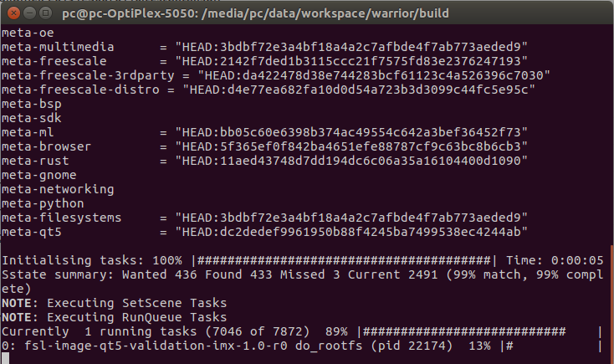

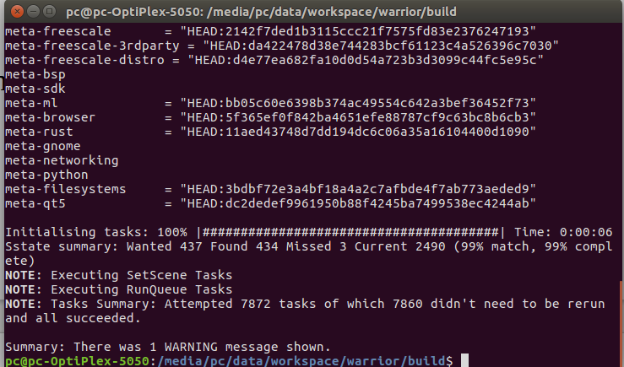

Kurulum tamamlandıktan sonra oluşturulan dosyalar aşağıda belirtilen yolda bulabilirsiniz.

Önemli not : Kurulum esnasında hata alınır ise media/pc/data/workspace/warrior/build/ altında yer alan tmp klasörünü silip kuruluma tekrar baştan başlayın.(bitbake fsl-image-qt5-validation-imx)

Önemli not : Kullanılan yocto kaynak dosyaları nxp ‘nin imx8qxpmek kartına uygun olduğu için oluşturulan u-boot dosyaları tq modulüne uygun değildir. U-boot’un düzgün bir şekilde çalışabilmesi için TQ U-boot oluşturma dökümanıda ki adımları takip ediniz.

media/pc/data/workspace/warrior/build/tmp/deploy/images/

sd karta yazılacak rootfs dosyası → fsl-image-qt5-validation-imx-imx8qxpmek.tar.gz

Sd karta rootfs’in kopyalanması

Yocto kurulumu bittikten sonra Sd kartı okuyucuya monte ediniz ve yeni bir terminal ekranı açınız.

Not : Bilgisayarın sd kart’ı düzgün bir şekilde sistemde oluşturduğudan emin olunuz.
(Boot ve Root bölümleri otomatik mount edilmiş olmalı.)

Terminal ekranına cd /media/pc/root/ yazıp enter tuşuna basınız.

Önemli not : SD karta rootfs dosyasını çıkarmadan önce sd kartın root bölümünün ext4 formatında ve en az 2gb alana sahip olduğundan emin olunuz.

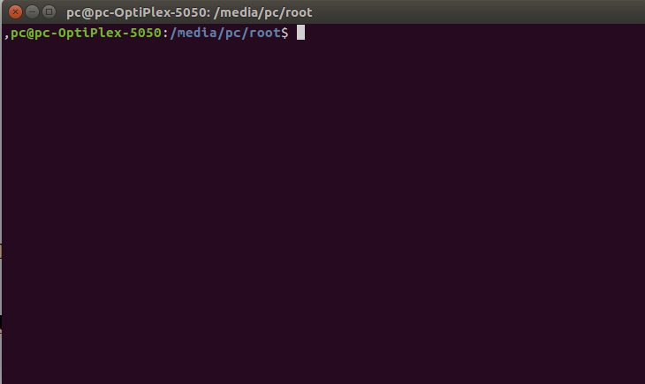

Daha sonra ekrana sudo rm -rf * yazıp enter tuşuna basarak sd kartta yer alan eski dosyaları siliniz.
(bu komutu yazarken /media/pc/root altında olduğunuzdan emin olunuz.)

Terminal ekranına aşağıda yer alan komutu girip enter tuşuna basınız.

sudo tar xzvf /media/pc/data/workspace/warrior/build/tmp/deploy/images/fsl-image-qt5-validation-imx-imx8qxpmek.tar.gz

Bütün dosyalar sd kart içerisine yazıldıktan sonra terminal ekranına sync yazıp enter tuşuna basınız.

Sd kart okuyucudan sd kartı kartı çıkartınız.

Yocto ile Toolchain oluşturulması

Dosya yöneticisi ile /media/pc/data/workspace/warrior klasörüne gidiniz ve burada bir terminal ekranı açınız. (mouse’a sağ tıklayarak → open terminal) terminal ekranına aşağıda bulunan satırı giriniz.

source setup-environment build yazınız ve enter tuşuna basınız.

Daha sonra terminale bitbake fsl-image-qt5-validation-imx -c populate_sdk yazıp enter tuşuna basınız.
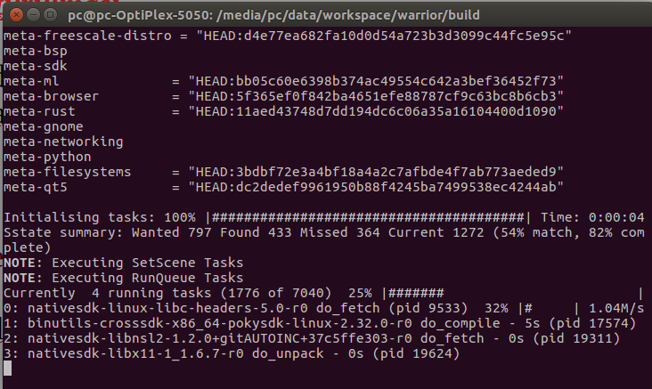

Kurulum başlayacak ama kurulumun tamamlanması biraz zaman alacaktır.

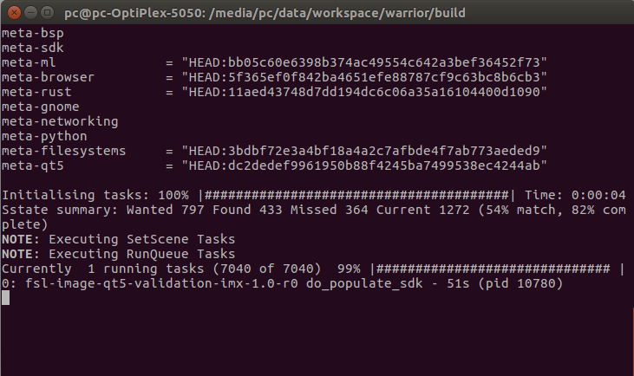

Kurulum tamamlandığı zaman

media/pc/data/workspace/warrior/build/tmp/deploy/sdk klasörü altında

fsl-imx-wayland-glibc-x86_64-fsl-image-qt5-validation-imx-aarch64-toolchain-4.19-warrior.sh dosyası oluşacaktır.

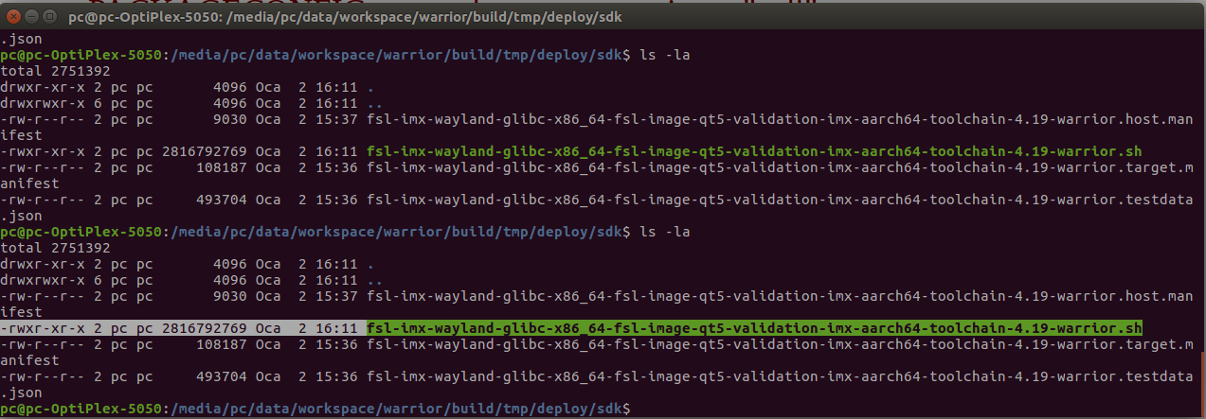

Yocto Toolchain kurulması

Dosya yöneticisi ile /media/pc/data/workspace/warrior/build/tmp/deploy/sdk klasörüne gidiniz ve burada bir terminal ekranı açınız (mouse’a sağ tıklayarak → open terminal) terminal ekranına aşağıda bulunan satırı giriniz.

Terminal ekranına sırasıyla

chmod +x fsl-imx-wayland-glibc-x86_64-fsl-image-qt5-validation-imx-aarch64-toolchain-4.19-warrior.sh yazıp enter tuşuna basınız. (bu komut scripti çalıştırılabilir hale getirecektir.)

Daha sonra

./fsl-imx-wayland-glibc-x86_64-fsl-image-qt5-validation-imx-aarch64-toolchain-4.19-warrior.sh yazıp enter tuşuna basınız.

Enter target directory for SDK (default: /opt/fsl-imx-wayland/4.19-warrior): sorusunda enter tuşuna basınız.

You are about to install the SDK to "/opt/fsl-imx-wayland/4.19-warrior". Proceed [Y/n]? sorununda ise Y ile cevaplayıp Enter tuşuna basınız.

Script kurulumu tamamladıktan sonra aşağıda gösterilen bir ekran gelecektir.
